第35届全国物理奥赛复赛理论考试模拟试题（2）参考答案

题一.

1. 由巴普斯定理求半圆柱的质心位置与半圆柱平面之间的距离，有（也可积分求得）

（3’）

圆筒被锁定，则半圆柱做刚体定轴转动，转动惯量，由角动量定理得

(5’)

由上式可知半圆柱做简谐转动，转动频率记为，则

(5’)

1. 圆筒自由，因为地面足够粗糙，故圆筒与地面间永不发生相对滑动，圆筒做纯滚动。

设某时刻圆筒与地面之间的静摩擦力为，半圆柱平面相对于水平面偏转了角度，半圆柱质心水平方向加速度为，圆筒质心水平方向加速度为，圆筒角速度为

对系统整体由牛顿第二定律得

(4’)

由于圆筒与半圆柱间光滑接触，故对于圆筒来说，半圆柱对它的作用力相对圆心的力矩为零，由角动量定理得

(4’)

其中为圆筒对圆心的转动惯量

(3’)

在圆筒质心的参考系（这是一个非惯性系）中，要为半圆柱质心施加惯性力，将此惯性力大小设为F，则



在上述参考系中，半圆柱以圆心为轴做定轴转动，由角动量定理得

(5’)

将运动学关联取一阶近似得



联立得

(5’)

由上式可判断半圆柱做简谐转动，转动频率记为，则

(6’)

题二.

A1. (4’)

A2. (4’)

A3. (5’)

A4. (5’)

A5. (4’)

B1. (6’)

B2. (6’)

B3. (6’)

题三.(30’)

计算吸热，有

(8’)

计算放热，有

(8’)

计算循环效率，有

(14’)

题四.

1. 利用逐次成像法表达，

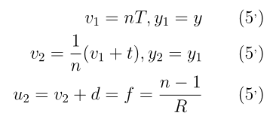

(5’)

1. 考虑一条经过球心穿出球面无折射的光线，由几何关系得平行光束与光轴的夹角

(5’)

利用上一问的结论化简得

(5’)

1. 取相对偏差得

(10’)

题五.(45’)

（1）由牛顿第二定律得

(3’)

解得

(3’)

1. 设某时刻由正电荷指向负电荷的方向矢量与轴正方向夹角为，质心方向速度为、方向速度为，质心坐标为，由角速度恒定得

(3’)

对系统由质心运动定理得

(3’)

(3’)

积分得

(2’)

(2’)

再次积分得

(2’)

(2’)

此即质心的轨迹方程

1. 设粒子处的感生电场强度为，由法拉第电磁感应定律得

(5’)

解得

(1’)

考虑电场力对质心的冲量作用，在微元时间内，电场力对质心元冲量大小记为，则

(2’)

电场力对质心元冲量的方向以角速度匀速旋转，经过总时间，匀速旋转的元矢量首尾相连便组成一个圆，前个周期内的矢量和为零，只有最后个周期内的矢量和有贡献，贡献大小记为，则

(2’)

同理，再考虑洛伦兹力对质心的冲量作用，在微元时间内，洛伦兹力对质心元冲量大小记为，某时刻磁感应强度已减小至，则

(2’)

洛伦兹力对质心元冲量的方向以角速度匀速旋转，经过总时间，由于磁感应强度缓慢减小，匀速旋转的元矢量首尾相连便组成一个向圆心缓慢收敛的圆状螺旋线，矢量和记为

(2’)

由于洛伦兹力与电场力正交，故与的夹角即为

质心所受的总冲量记为，则

(2’)

由动量定理即得质心的终极速度

(6’)

题六.

1. 令磁场的表达式为



利用麦克斯韦方程得

(10’)

1. 计算坡印亭矢量的均值，有

(10’)

电磁波输送给单位体积介质的平均能量设为，则有

(10’)

1. 计算单位体积的介质以焦耳热形式经过一个周期的时间平均的能量消耗，有

(10’)

题七.

(1).

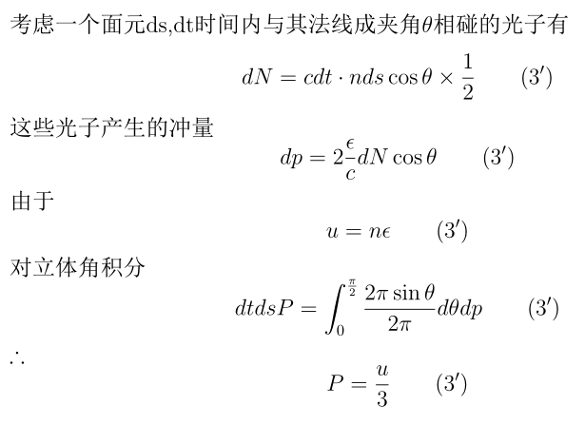

(2).



由条件知

（5‘）

由此得

（5‘）

计算星体的引力势能，有

（5‘）

由位力定理、理想气体状态方程、能量按自由度均分定理得

(即)

代入得

（5‘）

即有

（5‘）

解得

（5‘）

题八

由玻尔兹曼分布得

(5’)

由此得

(6’)

写出内能表达式（包含重力的贡献）

(6’)

微分分析得

(各5’)

由热力学第一定律得

(5’)

按定义得

(8’)